雏番鸭吃什么长得快，番鸭自配经济饲料配方育肥
养殖番鸭一直受到养殖户的青睐，它是一种似鹅非鹅，似鸭非鸭的鸭科家禽，在饲养的过程当中，我们要合理的搭配不同配方喂养，科学健康的番鸭饲料快速育肥成长，番鸭饲料配方不仅营养均衡，还大大提高番鸭的生产性能和免疫作用，下面一起来了解一下番鸭饲料配方的方法：
番鸭饲料自配料
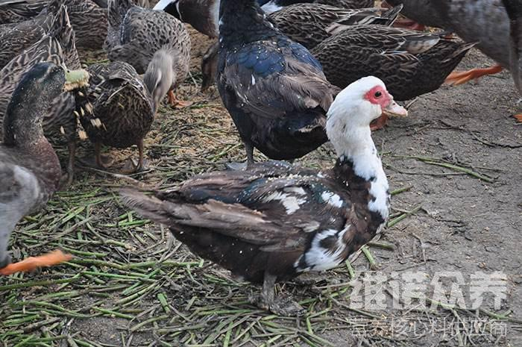​
一、番鸭饲料自配料：
1、1～3周龄雏番鸭的饲料自配方：玉米50%、四号粉14%、麸皮7%、细糠10%、豆饼14%、鱼粉4.7%，维诺鸭用多维0.1%，维诺霉清多矿0.1%，维诺复合益生菌0.1%。
2、4—7周龄中雏鸭饲料自配方：一般饲料配方为：玉米50%、四号粉14%、麸皮7%、细糠10%、豆饼14%、鱼粉4.7%，维诺鸭用多维0.1%，维诺霉清多矿0.1%，维诺复合益生菌0.1%。
番鸭自配的饲料促进鸭的育肥和羽毛整洁，降低养殖成本，提高养殖效益的作用。鸭用多维补充多种营养维生素，改善体质，抗各种应激，减少疾病的发生，有效提高生长发育。增加适口性，提高饲料利用率和转化率。

